OBS! Ta bort denna text och instruktionerna nedan innan dokumentet skickas in.
Saker att tänka på innan du skickar in synpunkter, förfrågningar och klagomål gällande FSC regelverket:
- Mycket viktig att beställa hem¹ och granska avverkningsanmälan från Skogsstyrelsen innan du skickar iväg något.
- Den svenska FSC standardens krav (exempelvis indikator 6.4.3) kan endast användas om markägaren är FSC certifierad. Du måste därför ta reda på om markägaren är FSC certifierad innan du skickar in ett sådant klagomål².
- För att skicka klagomål gällande bristfällig hänsyn till rödlistade arter (indikator 6.4.3) måste man först granska om det finns någon hänsyn planerad till arterna i avverkningsanmälan.
- Om du inte har granskat om hänsyn planeras till arterna i avverkningsanmälan kan du möjligen skicka in dokumentet som en synpunkt eller förfrågan. Om du skickar in som förfrågan kan du till skillnad från en synpunkt förvänta dig ett svar.
- Klagomål mot FSC skogsbruksstandarden ska i ett första skede framföras till certifikatsinnehavaren, tex ett skogsbolag. Många (främst mindre) skogsägare är medlemmar i gruppcertifikat³ och då ska klagomålet framföras till gruppcertifikatet.
- Om ett ombud (tex Norra skog eller Mellanskog) avverkningsanmäler en skog med naturvärden motsvarande nyckelbiotops kvalitet men markägaren inte är FSC certifierad, bör du skicka in ett FSC kontrollerat virke klagomål. Då ska klagomålet skickas till ombudsföretaget.
¹ Maila till skogsstyrelsen@skogsstyrelsen.se
² Hör av dig till FSC kansliet eller isak.lodin@wwf.se om du vill ha hjälp.
³ https://se.fsc.org/se-sv/hitta/grupper-for-skogsbrukscertifiering
OBS! Ta bort denna text och instruktionerna ovan innan dokumentet skickas in.

Inledande FSC- /PEFC-klagomål – information om höga naturvärden och fridlysta arter i avverkningsanmälan A 60737-2025 i Östhammars kommun
Detta dokument behandlar höga naturvärden i avverkningsanmälan A 60737-2025 i Östhammars kommun. Denna avverkningsanmälan inkom 2025-12-05 19:55:23 och omfattar 4,9 ha.
Nedan presenteras fynd av naturvårdsarter och fridlysta arter som gjorts i det avverkningsanmälda området, samt relevanta utdrag ur standarderna för FSC, Chain of Custody, Controlled Wood och PEFC. I BILAGA 1 finns artfakta om rödlistade arter.
Vi förväntar oss att ni återkommer med ett skriftligt svar på vårt klagomål och även beskriver vilka korrigerande åtgärder ni satt in för att rätta till identifierade brister i er efterlevnad av den svenska FSC standarden.

Naturvårdsarter
I avverkningsanmälan har följande 12 naturvårdsarter hittats: grönhjon (NT), lunglav (NT), barkticka (S), hasselticka (S), kamjordstjärna (S), svart trolldruva (S), tibast (S), tvåblad (S, §8), underviol (S), vårärt (S), fläcknycklar (§8) och blåsippa (§9). Av dessa är 2 rödlistade. För rödlistade arter har rödlistekategorin angivits inom parentes. Arter som är signalarter enligt Skogsstyrelsen har markerats med (S). För fridlysta arter anges även paragrafen i Artskyddsförordningen som arten är fridlyst enligt.
De påträffade naturvårdsarterna är ett tydligt kvitto på att detta rör sig om en skog med höga naturvärden. I Figur 1 visas en karta över det avverkningsanmälda området, där samtliga fyndplatser för naturvårdsarter som finns registrerade på Artportalen har markerats.
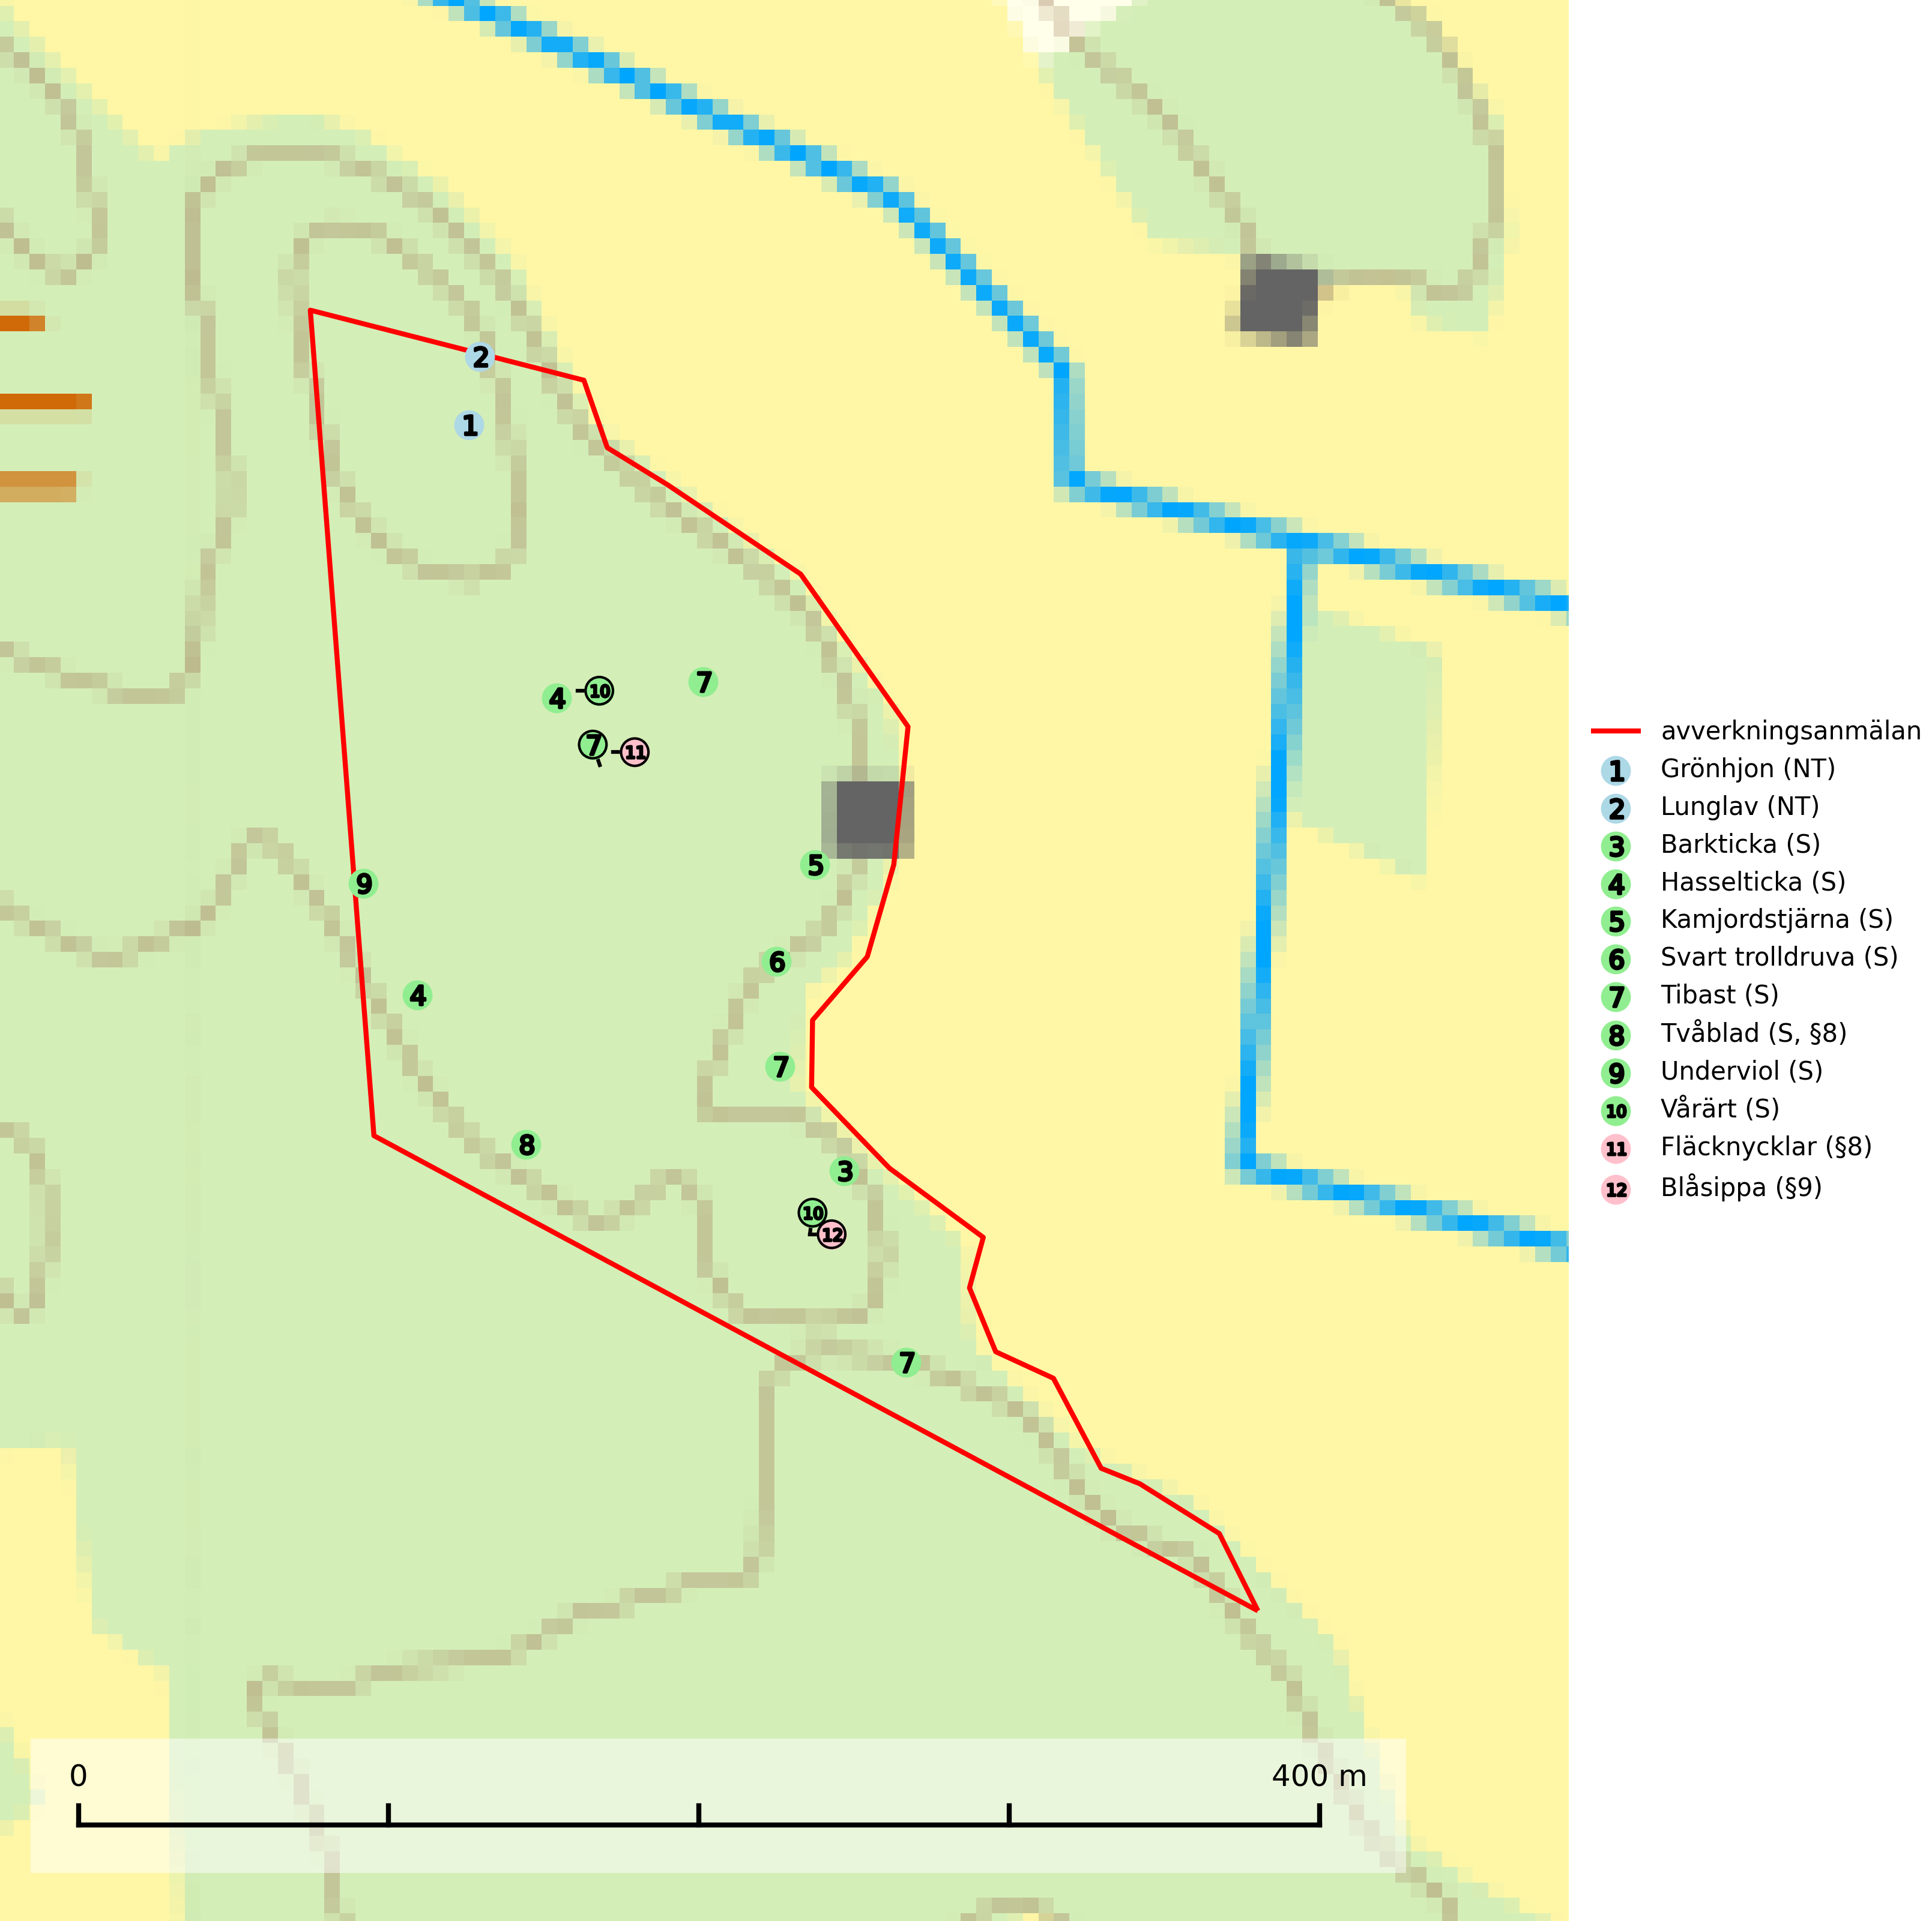
Figur 1. Fyndplatser för naturvårdsarter i det avverkningsanmälda området (röd linje). Markörer utan svart kant är placerade på fyndplatsen. Markörer med svart kant är placerade vid sidan av fyndplatsen och har ett svart streck som visar fyndplatsens exakta position. Kartans mittpunktskoordinat är N 6685152, E 680188 i SWEREF 99 TM.
Barkticka är en vednedbrytare som växer på barken av döda lövträd, främst asp, men någon gång även på björk eller andra trädslag. På sina växtplatser förekommer den gärna tillsammans med flera ovanliga och rödlistade arter, till exempel olika insekter. Barkticka är typisk art för 9010 Taiga och 9030 Landhöjningsskog (SLU Artdatabanken, 2025; Nitare & Skogsstyrelsen, 2019).
Grönhjon (NT) är en skalbagge vars larvutveckling framför allt sker i grovbarkiga grenar (minst 3–5 cm tjocka) på gamla granar, men även i klena stamdelar av barrträd, främst gran, i mindre omfattning tall. Arten är knuten till gamla och gärna glesa granskogar där det finns långsamväxande träd med välutvecklat grenverk. Larverna lever i den skrovliga barken och gör en flera cm bred platt gång som mest liknar en rund håla och är tydligt nedsänkt i vedytan. I kanten av eller mitt på gången finner man en 5 mm bred, oval gång in i grenens ved där arten gör sin puppkammare. Insekten kläcks sedan ut genom samma gång. Främsta hotet är att gamla granar med grova grenar försvinner genom skogsbruk. Äldre granbestånd bör sparas så långt det är möjligt, och inte gallras eller slutavverkas (SLU Artdatabanken, 2024).
Hasselticka är en bra signalart för lundar med höga naturvärden. På lokalerna förekommer ofta många andra ovanliga och rödlistade arter. Växtplatserna har normalt långvarig lövkontinuitet av hassel (ibland al). Den kräver dessutom att det successivt bildas, och i området kontinuerligt förekommit, en viss mängd döda stammar. Arten tycks saknas i sekundära och i sen tid uppkomna al- och hasselmarker om dessa inte ligger i direkt anslutning till äldre förekomster. Hasselticka är typisk art för 9020 Nordlig ädellövskog och 9160 Näringsrik ekskog (Nitare & Skogsstyrelsen, 2019; SLU Artdatabanken, 2025).
Lunglav (NT) är en av vårt lands främsta signalarter som överallt indikerar gamla lövträd, skogsbestånd med höga naturvärden och ekosystem med långskoglig kontinuitet. Lokalt kan förekomsten vara mycket riklig men den hittas nästan enbart i gamla och ej slutavverkade skogar. Artens samtliga förekomster bör uppmärksammas från naturvårdssynpunkt, då många lokaler även hyser andra ovanliga och rödlistade arter. Rikliga förekomster bör skyddas med biotopskydd, frivilliga avsättningar eller reservat. På lunglav kan de sällsynta lavparasiterna lunglavshårprick (CR), Abrothallus diederichii (VU), Abrothallus lobariae (VU), Calycina lobariae (VU), lunglavsknapp (VU) och skrovelmössing (VU) påträffas. Lunglav är typisk art för 9010 Taiga, 9020 Nordlig ädellövskog, 9110 Näringsfattig bokskog, 9130 Näringsrik bokskog, 9160 Näringsrik ekskog, 9180 Ädellövskog i branter, 9190 Näringsfattig ekskog, 9070 Trädklädd betesmark, 9040 Fjällbjörkskog och 6530 Lövängar (SLU Artdatabanken, 2026; Nitare & Skogsstyrelsen, 2019).
Svart trolldruva är en kalkgynnad växt som förekommer på näringsrik frisk mulljord i såväl bördiga kalkbarrskogar som sydliga kalklövskogar och lundar. Arten är en bra signalart för skyddsvärda biotoper i såväl löv- som barrskogar och tål inte slutavverkning och markberedning. Trolldruva är värdväxt för ett antal sällsynta fjärilsarter som ställer höga krav på sina livsmiljöer, däribland trolldruvemätare (EN), skuggmalmätare (VU) och trolldruvelobmätare (VU). Svart trolldruva är typisk art för 9050 Näringsrik granskog, 9020 Nordlig ädellövskog, 9160 Näringsrik ekskog, 9180 Ädellövskog i branter och 1610 Åsöar i Östersjön (SLU Artdatabanken, 2024; Nitare & Skogsstyrelsen, 2019).
Tibast är en kalkgynnad buske som växer på mullrik, frisk eller svagt fuktig mark, exempelvis i gamla kalkgranskogar, lövträdslundar, varma källpåverkade sluttningar och exklusiva biotoper kopplade till vattendrag. Förekomster i gammal skog visar på höga naturvärden och bör alltid noteras i samband med naturvärdesinventeringar. Tibast är typisk art för 9050 Näringsrik granskog och värdväxt för de två fjärilsarterna större tibastmal och brun tibastmal (CR) (SLU Artdatabanken, 2024; Nitare & Skogsstyrelsen, 2019).
Underviol är en bra signalart i hela sitt utbredningsområde i såväl lövlundar som kalkbarrskogar. Arten är särskilt intressant när den förekommer i barrskog och indikerar då troligen relikta och hotade kalkbarrskogsekosystem. Underviol tål inte dagens storskaliga skogsbruksmetoder även om den vid enstaka tillfällen lyckas kvarstå i fuktdråg efter avverkning. Underviol är typisk art för 9050 Näringsrik granskog, 9020 Nordlig ädellövskog och 9160 Näringsrik ekskog (Nitare & Skogsstyrelsen, 2019; SLU Artdatabanken, 2024).
Vårärt (NT) är en kalkgynnad mullväxt som är knuten till rik lundartad vegetation och har sin huvudsakliga förekomst i sydliga kalklövskogar, lövängen och hässlen. Den har även viktiga förekomster av reliktkaraktär i örtrika kalkgranskogar på frisk eller något fuktig mark i mellersta Sverige. Vårärt är en extra betydelsefull signalart i boreala och boreonemorala kalkgranskogar, då dessa förekomster nu är starkt fragmenterade och troligen visar på en flertusenårig ekologisk kontinuitet där spridning och etablering kan ha skett under postglaciala värmetiden. Arten tål inte dagens storskaliga skogsbruksmetoder och den kommer in på rödlistan för första gången 2025 till följd av en kraftig minskning (>50%) i Riksskogstaxeringens data. Vårärt är typisk art för 9050 Näringsrik granskog, 9020 Nordlig ädellövskog, 9160 Näringsrik ekskog och 9180 Ädellövskog i branter (Nitare & Skogsstyrelsen, 2019; SLU Artdatabanken, 2026).

Fridlysta arter
Följande fridlysta arter har sina livsmiljöer och växtplatser i den avverkningsanmälda skogen: tvåblad (S, §8), fläcknycklar (§8) och blåsippa (§9).
Blåsippa (§9) är typisk art för 9050 Näringsrik granskog, 9020 Nordlig ädellövskog och 8240 Karsthällmarker (SLU Artdatabanken, 2025).

Certifiering

Ur FSC-standarden
PRINCIP 1: LAGEFTERLEVNAD: Certifikatsinnehavaren ska följa alla tillämpliga lagar, förordningar och nationellt ratificerade internationella avtal, konventioner och överenskommelser.
1.3.1 Tillämpliga lagar och föreskrifter för brukandet av skogen följs.
- Kommentar: I den avverkningsanmälda skogen har fridlysta arter sina livsmiljöer och växtplatser. Att skada de fridlysta arternas livsmiljöer, växtplatser eller ekologiska funktion är inte tillåtet enligt artskyddsförordningen.
6.4 Certifikatsinnehavaren ska skydda sällsynta arter och hotade arter samt deras livsmiljöer inom skogsbruksenheten. Det ska ske genom avsättningar, andra skyddade områden och genom att skapa konnektivitet och/eller genom andra direkta åtgärder som gynnar dessa arters överlevnad och livskraft. Åtgärderna ska stå i förhållande till brukandets skala, intensitet och risk, samt till sällsynta och hotade arters bevarandestatus och ekologiska krav. Certifikatsinnehavaren ska beakta den geografiska spridningen och ekologiska krav hos sällsynta och hotade arter utanför skogsbruksenhetens gränser när beslut om åtgärder inom skogsbruksenheten ska fattas.
6.4.3 Bevarandeåtgärder genomförs för de kända förekomster av rödlistade arter som påverkas av skogsbruk.
- Kommentar: I det avverkningsanmälda skogsområdet har 12 naturvårdsarter varav 2 rödlistade arter sina livsmiljöer och växtplatser.

Ur Chain of Custody Certification (FSC-STD-40-004 ver 3.0)
1.3 The organization shall commit to the FSC values as defined in FSC-POL-01-004 Policy for the Association of Organizations with FSC.

Ur FSC:s policy för associerade organisationer (FSC-POL-01-004)
Som “Chain of Custody”-certifierad organisation är skogsbolaget bunden av de fastställda reglerna i Del 1 Punkt 1 c) i Policy för organisationer associerade med FSC (FSC-POL-01-004 V2-0 EN + SVE version 2012-03-02):
- De organisationer FSC kan acceptera association med får inte direkt eller indirekt ha några kopplingar till nedanstående, oacceptabla aktiviteter:
a) Olaglig skogsavverkning och handel med olagligt avverkat virke eller skogsprodukter
...
c) Skogsbruk som förstör höga naturvärden
d) Betydande omvandling av skog till plantager eller annan, icke skoglig, markanvändning
- Kommentar: Avverkning av skog med höga naturvärden samt skada på fridlysta arter strider både mot FSC Controlled Wood-standarden och FSC:s policy for associerade organisationer.

Ur FSC Controlled Wood (FSC-STD-40-005)
Virke som inte accepteras i FSC-märkta produkter (oacceptabelt ursprung) enligt FSC Controlled Wood (FSC-STD-40-005):
- Illegalt avverkat virke.
- ...
- Virke från avverkningar som hotar höga naturvärden.
- Virke från skog som konverteras till plantager eller icke-skogligt bruk.
- Kommentar: Avverkning av skog med höga naturvärden samt skada på fridlysta arter strider både mot FSC Controlled Wood-standarden och FSC:s policy for associerade organisationer.

Ur PEFC-standarden gällande lagefterlevnad
PEFC-standarden förutsätter att tillämplig svensk lagstiftning följs. Det är utsedd tillsynsmyndighet som ansvarar för tillsyn av lagens efterlevnad. PEFC-standarden återger innehållet i vissa certifieringskritiska lag- och föreskriftskrav vilka ska ingå i granskning av PEFC-systemets efterlevnad.
- Kommentar: I den avverkningsanmälda skogen har fridlysta arter sina livsmiljöer och växtplatser. Att skada de fridlysta arternas livsmiljöer, växtplatser eller ekologiska funktion är inte tillåtet enligt artskyddsförordningen

BILAGA 1 – Rödlistade arter

Lunglav – ekologi samt krav på livsmiljön
Lunglav (NT) är en av vårt lands främsta signalarter som överallt indikerar gamla lövträd, skogsbestånd med höga naturvärden och ekosystem med lång skoglig kontinuitet. Lokalt kan förekomsten vara mycket riklig men den hittas nästan enbart i gamla och ej slutavverkade skogar. Artens samtliga förekomster bör uppmärksammas från naturvårdssynpunkt, då många lokaler även hyser andra ovanliga och rödlistade arter, däribland de sällsynta lavparasiterna lunglavshårprick (CR), Abrothallus diederichii (VU), Abrothallus lobariae (VU), Calycina lobariae (VU), lunglavsknapp (VU) och skrovelmössing (VU), som växer på lunglav. Rikliga förekomster med lunglav bör skyddas med biotopskydd, frivilliga avsättningar eller reservat (SLU Artdatabanken, 2026; Nitare & Skogsstyrelsen, 2019).
Lunglav är typisk art för 9010 Taiga, 9020 Nordlig ädellövskog, 9110 Näringsfattig bokskog, 9130 Näringsrik bokskog, 9160 Näringsrik ekskog, 9180 Ädellövskog i branter, 9190 Näringsfattig ekskog, 9070 Trädklädd betesmark, 9040 Fjällbjörkskog och 6530 Lövängar (SLU Artdatabanken, 2026).

Referenser – lunglav
Nitare, J. och Skogsstyrelsen, 2019. Skyddsvärd skog – Naturvårdsarter och andra kriterier för naturvärdesbedömning. Skogsstyrelsen.
SLU Artdatabanken, 2026. Artfaktablad. Naturvård – artfakta. SLU Artdatabanken, Uppsala.

